附件3

河南省高等学校重点科研项目结项流程

注：请项目负责人正确登录河南省高校科技管理云服务平台，
有独立网址的高校请用独立网址登录。
一、省厅项目结项流程图
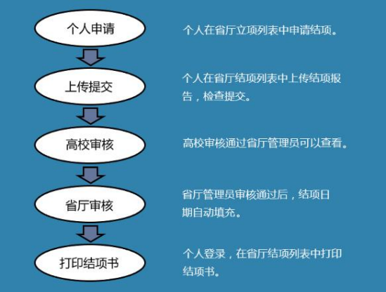
《结项流程图》
二、分步截图展示
个人提交申请：
第一步：首先，请项目负责人登录自己的帐号，点击【省厅

科研】→【省厅立项】→【申请结项】，点击申请结项进入结项信息申请页面时，请注意申请结项的提示。按照提示填写完结项
申请信息后点击暂存。注：暂存状态学校管理员看不到。
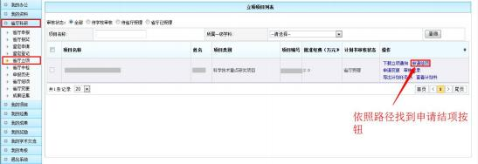
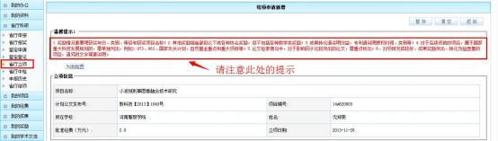

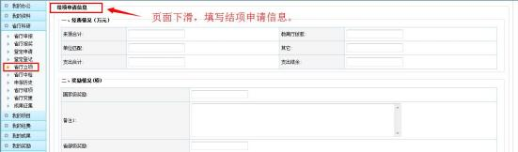

<项目申请示意图>
第二步：在第一步点击暂存后，科研人员便可以在省厅结项中找到这个项目，根据提示上传文件后，在列表中便会出现检查
并提交按钮。

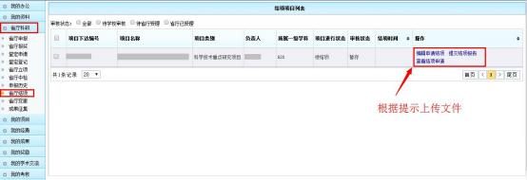
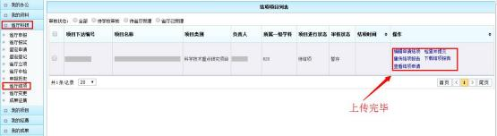
<结项材料上传示意图>
第三步：个人提交后，请联系管理员审核，并及时关注自己
的审核状态。
第四步：个人确认状态为【已结项】且结项时间和结项等级已填充，此时省厅审核通过，科研人员可以登录系统，如下图路
径，点击【省厅结项】，在列表中蓝色按钮区下载结项书。
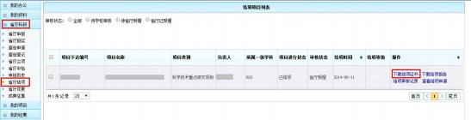
<结项证书下载示意图>

两级审核路径图：
高校管理员审核：
管理员登陆后，目前只限超级管理员，点击【教育厅业务】→结项管理，在列表中审核结项信息。高校管理员审核通过的结项申请，会被递交到省厅管理员页面。在省厅管理员审核之前，高校管理员可以再次审核为不通过，项目负责人即可修改完善后重
新提交结项申请。
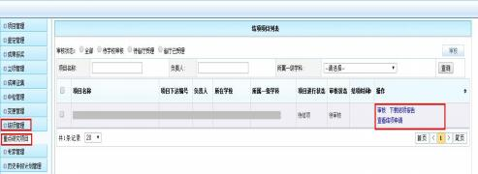
<高校管理员审核示意图>
省厅管理员审核：
高校审核通过的信息会被递交到省厅管理员页面，省厅管理
员进行终审。

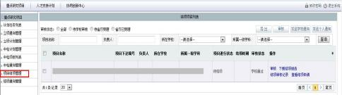
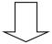

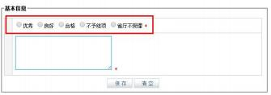
<省厅管理员审核示意图>

